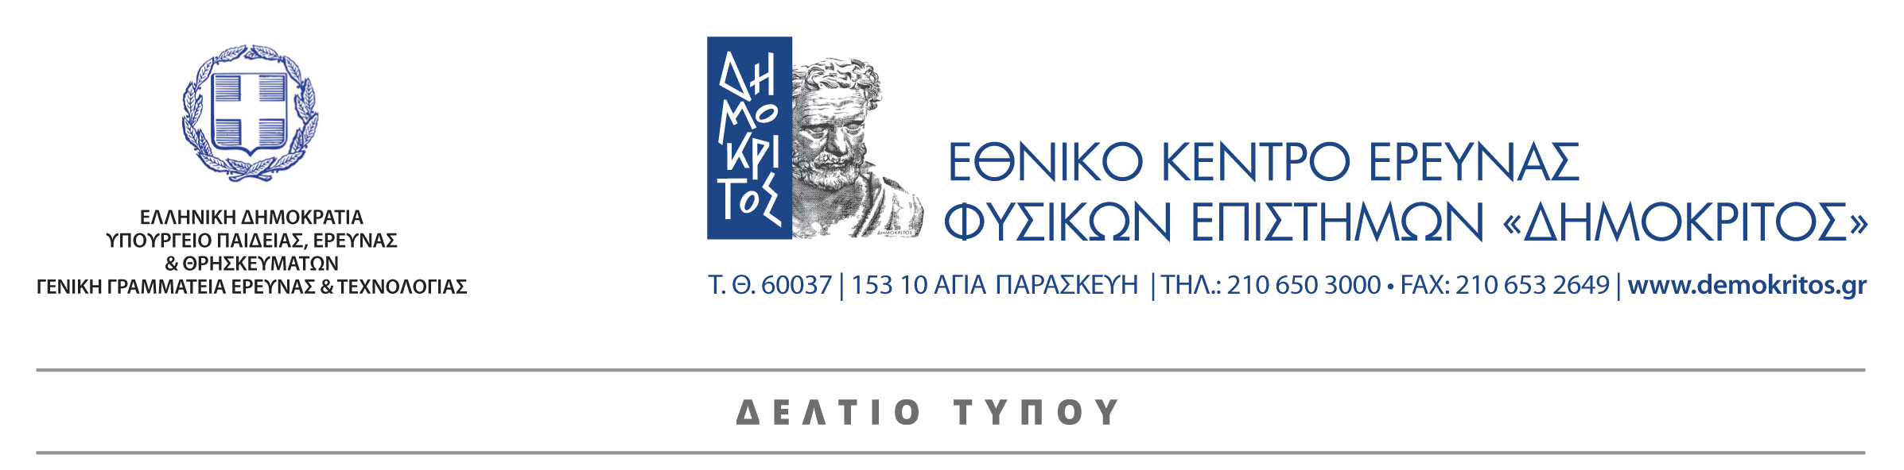

26 Φεβρουαρίου 2018

Ο Δημόκριτος καλωσορίζει την Tesla Greece στο Τεχνολογικό του Πάρκο

Νοιώθουμε ιδιαίτερη ικανοποίηση που ένας κολοσσός της παγκόσμιας καινοτομίας επέλεξε τον Δημόκριτο για την εγκατάσταση ενός από τα κορυφαία ερευνητικά του τμήματα αυτό του σχεδιασμού ηλεκτρικών κινητήρων. Είμαστε πολύ ευτυχείς που θα υποδεχτούμε όλους τους ταλαντούχους Έλληνες μηχανικούς που θα επιστρέψουν για να εργαστούν στο πλάι μας. Δημιουργούνται δυνατότητες για σημαντικές ερευνητικές και αναπτυξιακές συνεργασίες τόσο για τις ερευνητικές ομάδες του Κέντρου όσο και για τις τριάντα και πλέον εταιρείες καινοτομίας που ήδη λειτουργούν στο Πάρκο. Η καθημερινότητα στον Δημόκριτο θα αποκτήσει μια πρωτόγνωρη αναπτυξιακή δυναμική. Τους τελευταίους μήνες, η συνεργασία μας για την προετοιμασία του εγχειρήματος με τους μηχανικούς της Tesla, τον κύριο Κωνσταντίνο Λάσκαρη και τον κύριο Κωνσταντίνο Μπούρχα υπήρξε εξαιρετικά εποικοδομητική και προπάντων αποτελεσματική! Ευχαριστούμε θερμά τον Αναπληρωτή Υπουργό Έρευνας και τους Συνεργάτες του για όλη την στήριξη.
Ο ερχομός της Tesla Greece επιβεβαιώνει ότι το Τεχνολογικό Πάρκο «Λεύκιππος» έχει μπει σε μία νέα περίοδο. Με υπηρεσίες υψηλής ποιότητας, σε ένα όμορφο, καταπράσινο περιβάλλον, με πρόσβαση στις εγκαταστάσεις του Συνεδριακού μας Κέντρου και πρωτίστως με τη δυνατότητα ανοιχτής αλληλεπίδρασης με το διεπιστημονικό ερευνητικό δυναμικό του Δημοκρίτου, αναμένουμε την άφιξη και άλλων εταιρειών διεθνούς εμβέλειας ενώ παράλληλα στηρίζουμε νεοφυείς καινοτόμους επιχειρήσεις στα πρώτα τους βήματα.
Το δυναμικό τεχνολογικό οικοσύστημα που αναπτύσσεται στο Δημόκριτο θα έχει πολύ σημαντικές θετικές επιπτώσεις για την Περιφέρεια και τους όμορους Δήμους. Η ανάγκη για χώρους είναι ήδη πολύ μεγάλη και προετοιμαζόμαστε εντατικά για την ανέγερση νέων κτιρίων που θα στεγάσουν τις εταιρείες.

